보고서 서식 생성
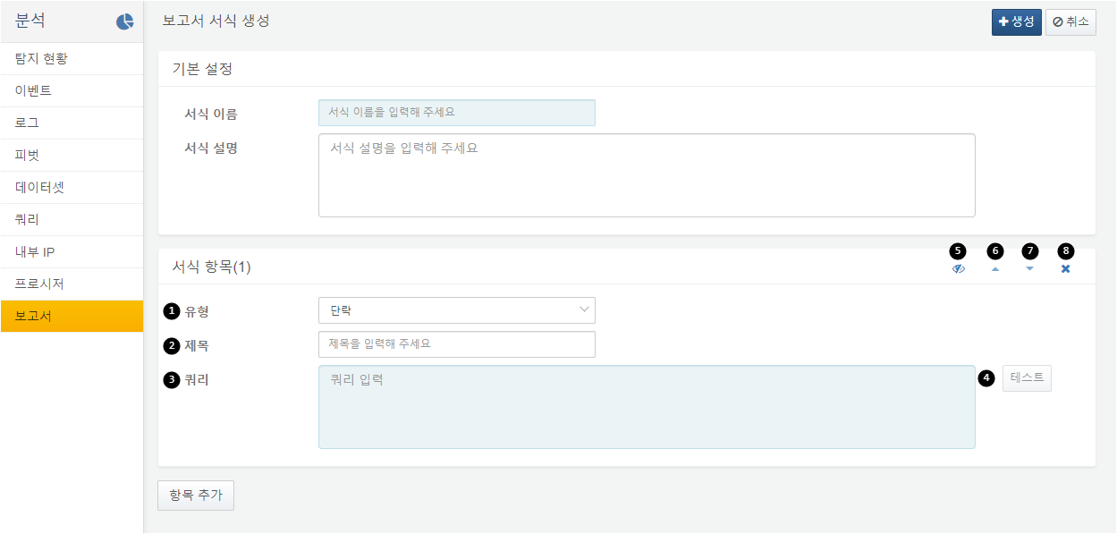
보고서 서식 생성 시, 서식의 이름을 지정하고 필요한 항목을 추가하고 순서를 지정합니다.
보고서 서식을 구성하는 항목의 유형은 단락, 표, 메모 3가지입니다.
서식 항목 제목을 입력합니다. 제목은 생략 가능합니다.
서식 항목 데이터를 표시할 쿼리문을 작성합니다. $("from"), $("to") 매개변수를 활용해 특정 구간에 대한 보고서를 생성하도록 쿼리문을 작성할 수 있습니다. 서식 유형이 단락이거나 메모일 경우 line 필드의 결과만 표시됩니다.
테스트 버튼을 클릭하면 작성한 쿼리 결과를 새 창에서 조회할 수 있습니다. 실행할 수 없는 쿼리인 경우, 테스트 버튼이 활성화 되지 않습니다.
서식 항목을 보고서에 표시할지 숨길지를 선택할 수 있습니다. ALT 키를 누르고 클릭하면 서식 내 모든 항목의 표시/숨김 여부가 토글됩니다.
서식 항목 위치를 위로 올릴 수 있습니다. ALT 키를 누르고 클릭하면 제일 위로 보냅니다.
서식 항목 위치를 아래로 내릴 수 있습니다. ALT 키를 누르고 클릭하면 제일 아래로 보냅니다.
서식 항목을 삭제합니다. ALT 키를 누르고 클릭하면 서식 내 모든 항목을 삭제합니다.
보고서 서식 항목 유형
단락
쿼리 결과에서 line 필드 값을 문단 텍스트로 출력합니다. 레코드가 여러 개이면 연속적으로 문단을 출력합니다.
표
쿼리 결과를 표 형태로 출력합니다. 쿼리 결과 창에서 조회되는 순서와 동일한 열 순서로 출력합니다. 즉, fields나 order 커맨드 등으로 순서가 지정되면, 그 순서대로 열이 출력됩니다.
메모
쿼리 결과에서 line 필드 값을 외곽선이 있는 박스 영역 내 메모 텍스트로 출력합니다. 레코드가 여러 개이면 연속적으로 메모를 출력합니다.
보고서 서식 생성 예제
이 예제는 지정한 시간의 쿼리 실행 현황을 유저별, 소스별 표로 보고서에 표시해주는 서식을 생성하는 예제입니다.
단계 1
새 서식 생성 화면으로 이동합니다.
보고서 목록에서 새 서식 생성 버튼을 눌러 보고서 서식 생성 화면으로 이동합니다.
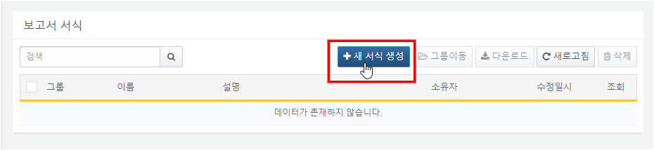
단계 2
서식 이름과 항목을 설정합니다.
아래의 예제 쿼리를 이용하여 보고서 서식 항목 5개를 생성합니다.
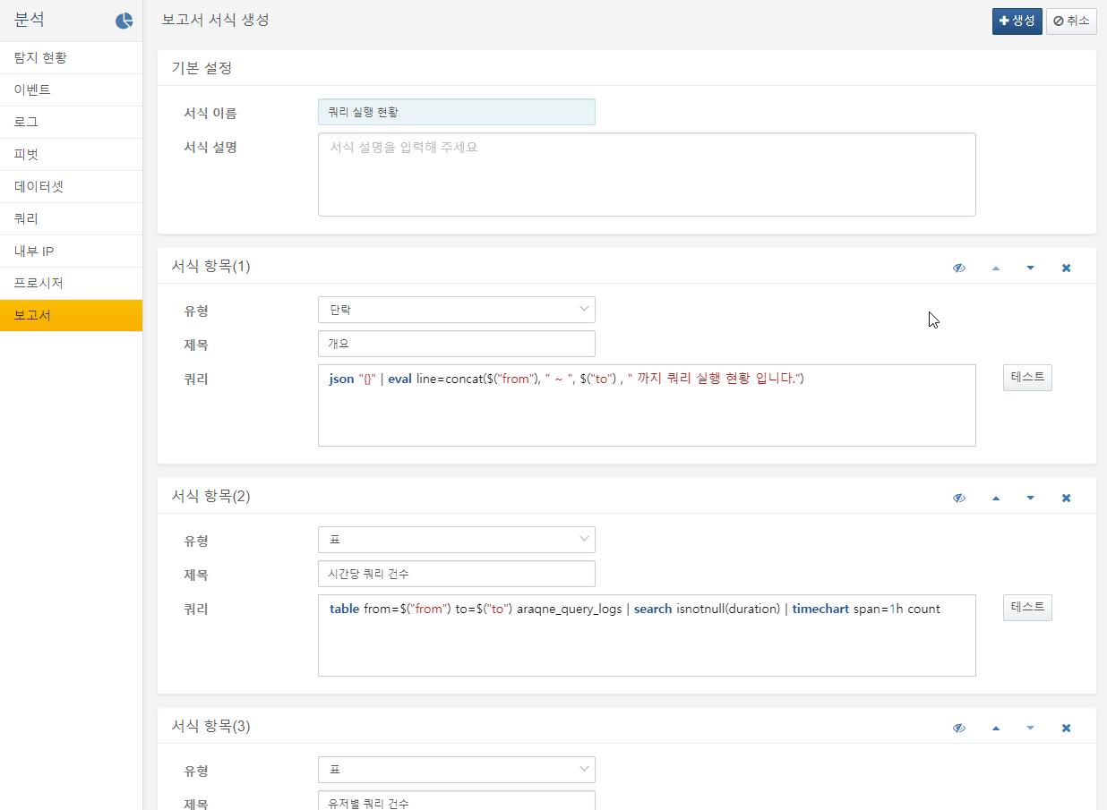
항목 1. 유형 : 단락, 제목 : 개요
json "{}" | eval line=concat($("from"), " ~ ", $("to") , " 까지 쿼리 실행 현황 입니다.")
항목 2. 유형 : 표, 제목 : 시간당 쿼리 건수
table from=$("from") to=$("to") araqne_query_logs | search isnotnull(duration) | timechart span=1h count
항목 3. 유형 : 표, 제목 : 유저별 쿼리 건수
table from=$("from") to=$("to") araqne_query_logs | search isnotnull(duration) | timechart span=1h count by login_name
항목 4. 유형 : 표, 제목 : 소스별 쿼리 건수
table from=$("from") to=$("to") araqne_query_logs | search isnotnull(duration) | timechart span=1h count by source
항목 5. 유형 : 표, 제목 : 시간당 유저, 소스별 쿼리 건수
table from=$("from") to=$("to") araqne_query_logs | search isnotnull(duration) | eval t=datetrunc(_time,"1h") | stats count by t, source, login_name
단계 3
서식을 저장합니다.
생성 버튼을 클릭해 서식을 저장합니다.

